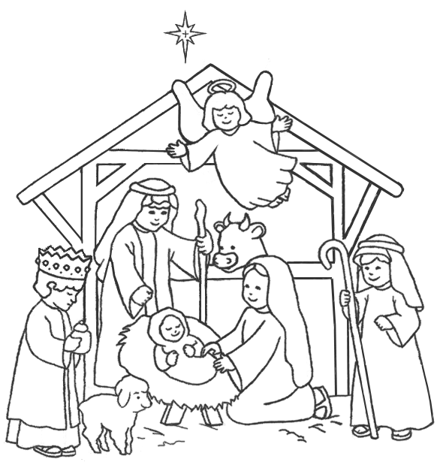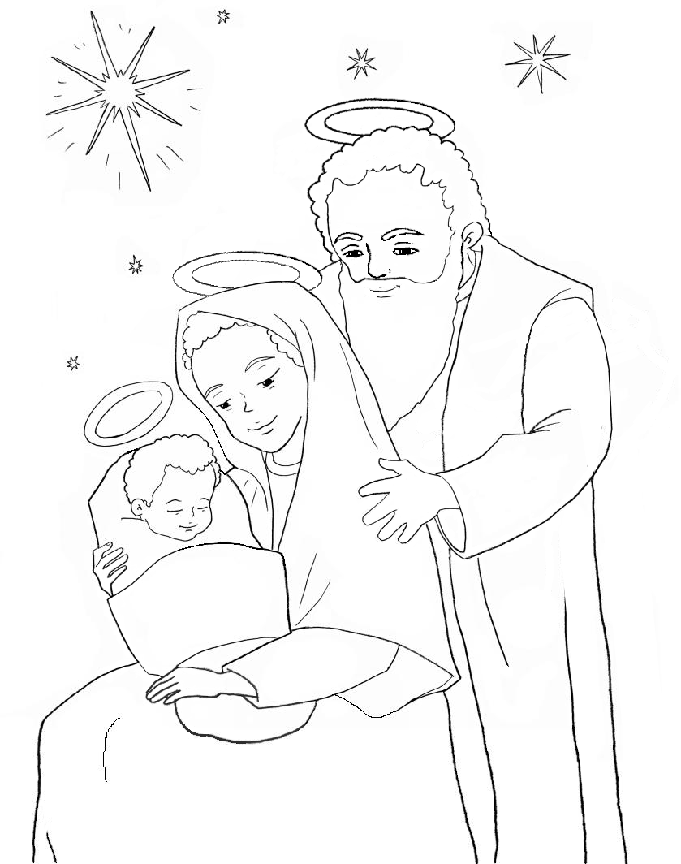

**Libro de colorear**

**La Navidad**

This brochure is free for educational use in children's ministries from the Alabama / Honduras Physician Network for Education. All copyrights remain with the original creators.

Este folleto se ofrece de forma gratuita para uso educativo en los ministerios de niños por el Alabama/Honduras Red de Médicos para la Educación. Todos los derechos de autor quedan con los creadores originales.

Artwork/Obras de Arte: [www.ActivityVillage.co.uk](http://www.ActivityVillage.co.uk)

Translation/ Traducción: Luz Relyea

Layout and Text/ Diseño y el texto: Pamela Greene

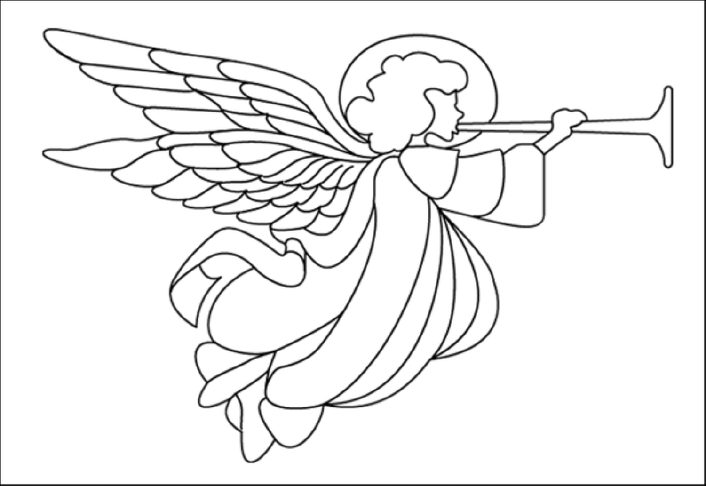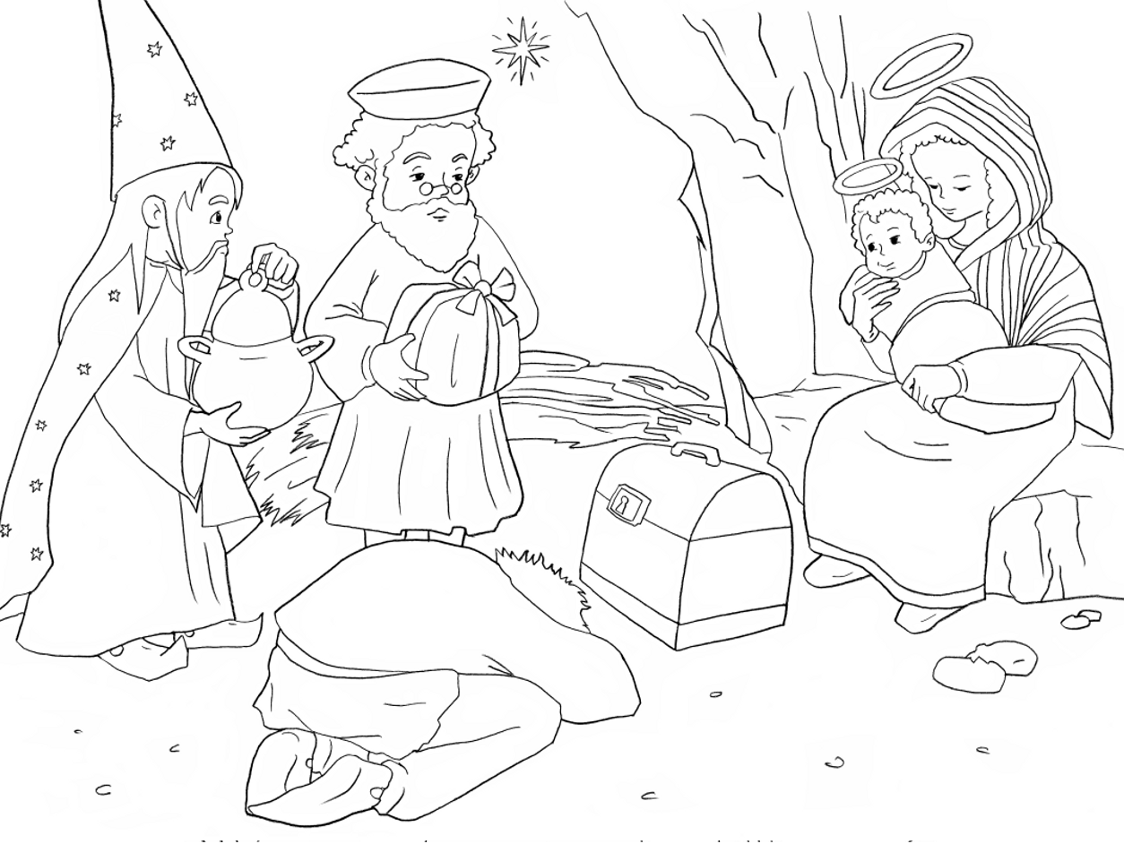

La estrella guió a los Magos a Nazaret, donde vivía el Niño Jesús. Cuando lo encontraron se arrodillaron y adoraron al niño. Le dieron regalos preciosos: oro, incienso y mirra.

Después de los Reyes Magos a la izquierda un ángel le advirtió a José en un sueño de que su bebé estaba en peligro. José tomó a María y el Niño Jesús a vivir en Egipto, donde estarían a salvo.

Mateo 2:9-15 11

11

Porque tanto amó Dios al mundo que dio a su Hijo unigénito, para que todo aquel que cree en él no se pierda, mas tenga vida eterna.

Juan 3:16

Porque un niño nos es nacido, hijo nos es dado, y el principado sobre su hombro. Y se llamará su nombre Admirable, Consejero, Dios Fuerte, Padre Eterno, y Príncipe de la Paz.

Isaías 9:6

2

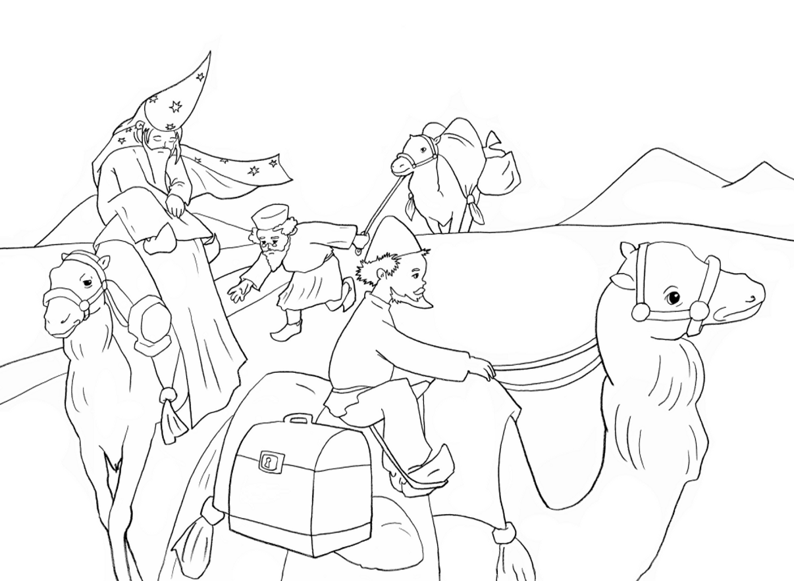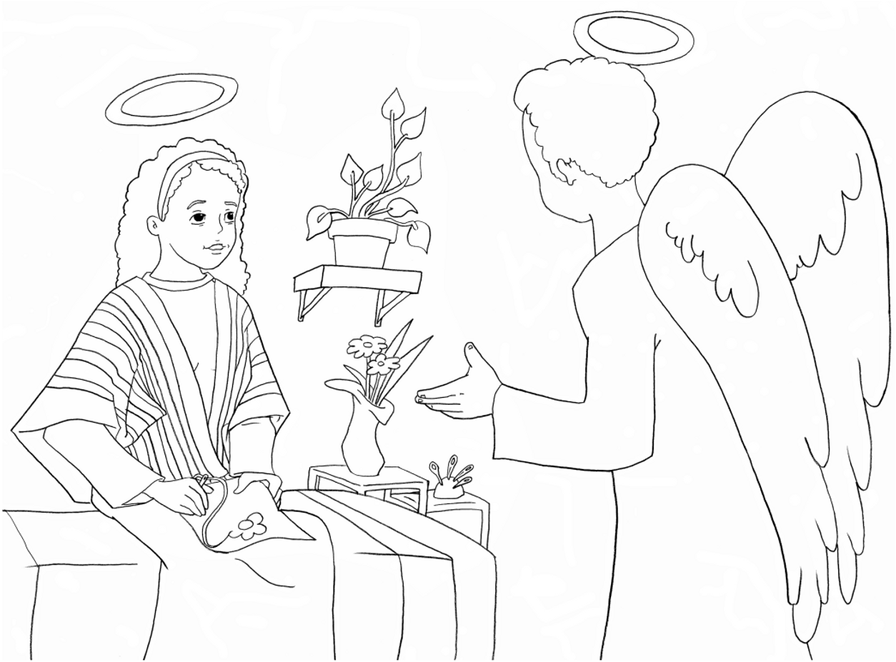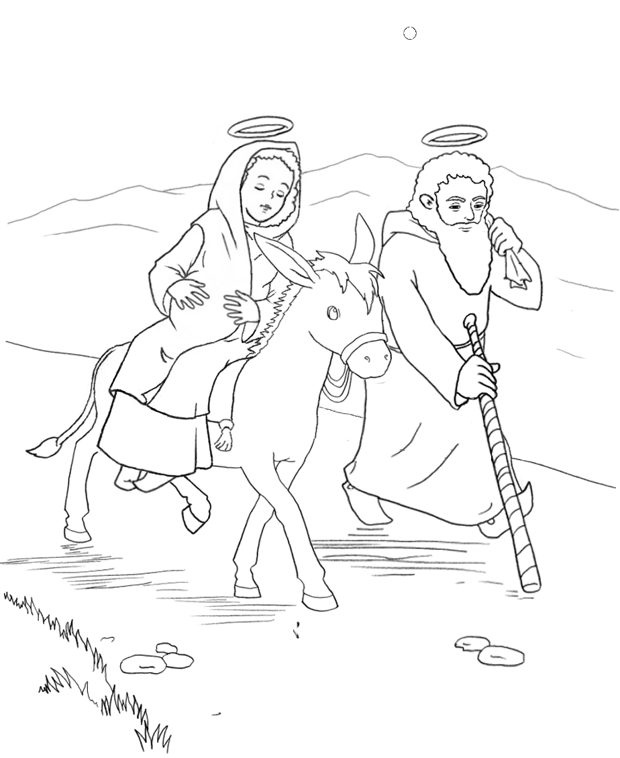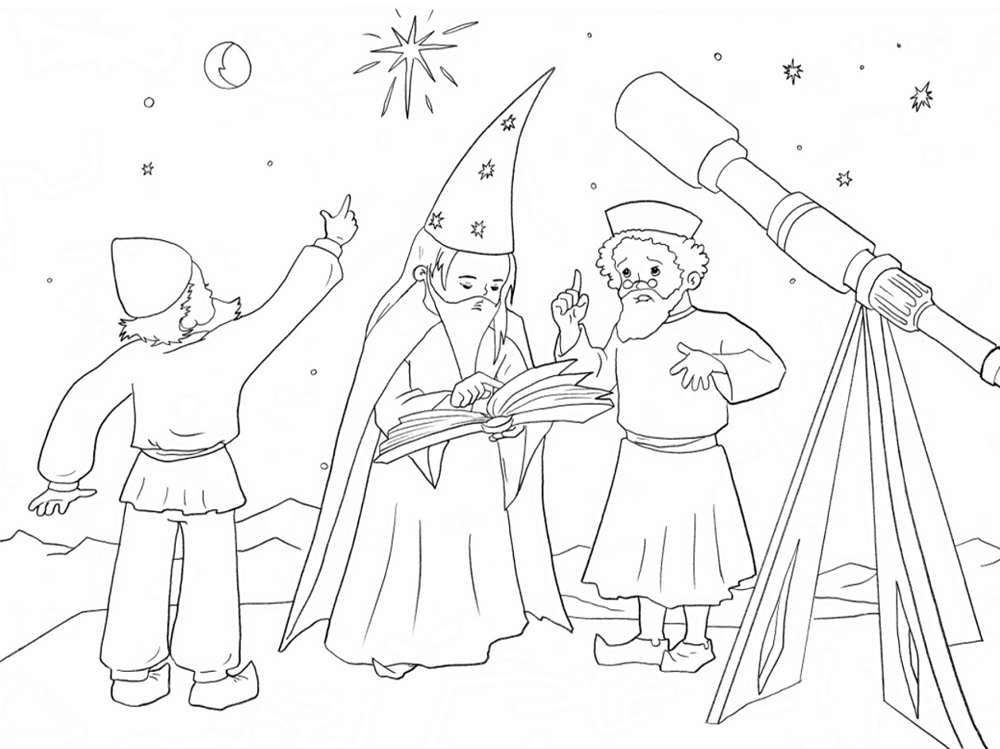

Los sabios quería conocer a este nuevo gobernante tan grandes que ponen en camino para encontrarlo siguiendo la estrella. Fue una jornada muy larga.

Mateo 2:2

10

Hace mucho tiempo en la ciudad de Nazaret vivía una joven llamada María. Un día un ángel se le apareció a María. Él le dijo que Dios estaba complacido con ella. Dios había escogido a María para tener un bebé muy especial. El bebé sería el Hijo de Dios y su nombre sería Jesús.

Lucas 1:26-32

3

Un día se anunció que todas las personas deben pagar un impuesto. José era de un pueblo llamado Belén, así que él y María tuvieron que ir a pagar el impuesto. María estaba muy cerca del momento en que hubiera a su bebé, pero tenía que ir.

4 Lucas 2:1-5

A lo lejos, los hombres sabios que estudiaban las estrellas vio una brillante estrella nueva alza en el cielo. Ellos sabían que esto significaba que un nuevo rey había nacido, pero nadie sabía dónde encontrarlo.

Mateo 2:1

9

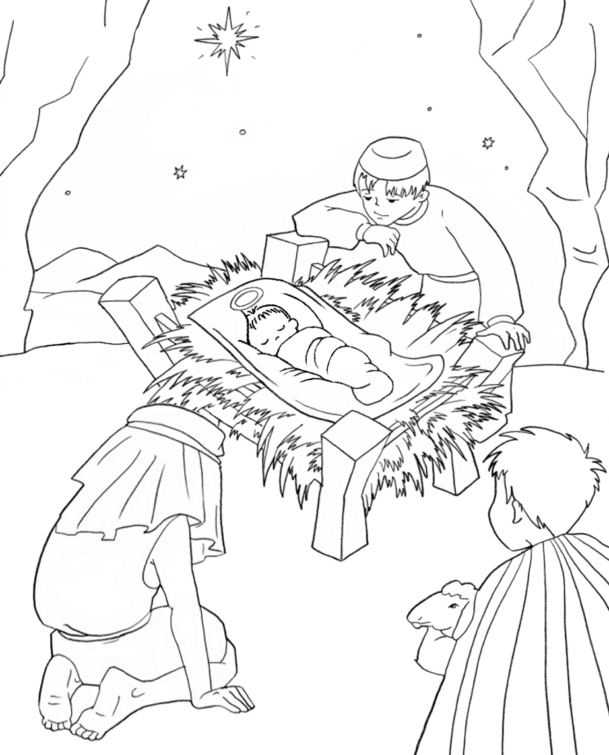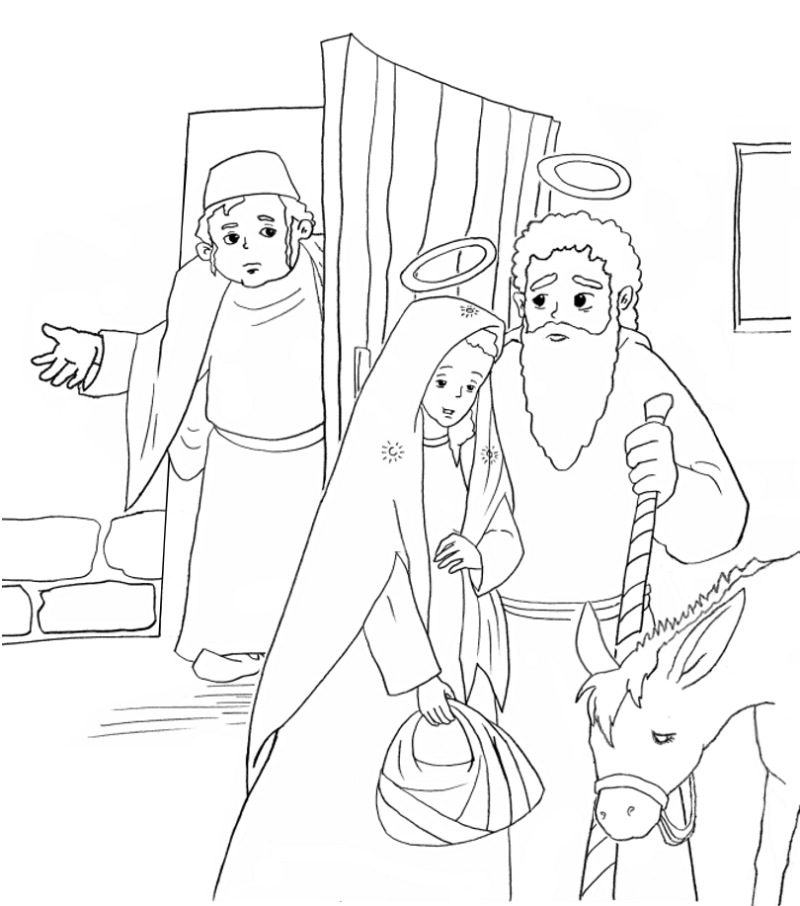

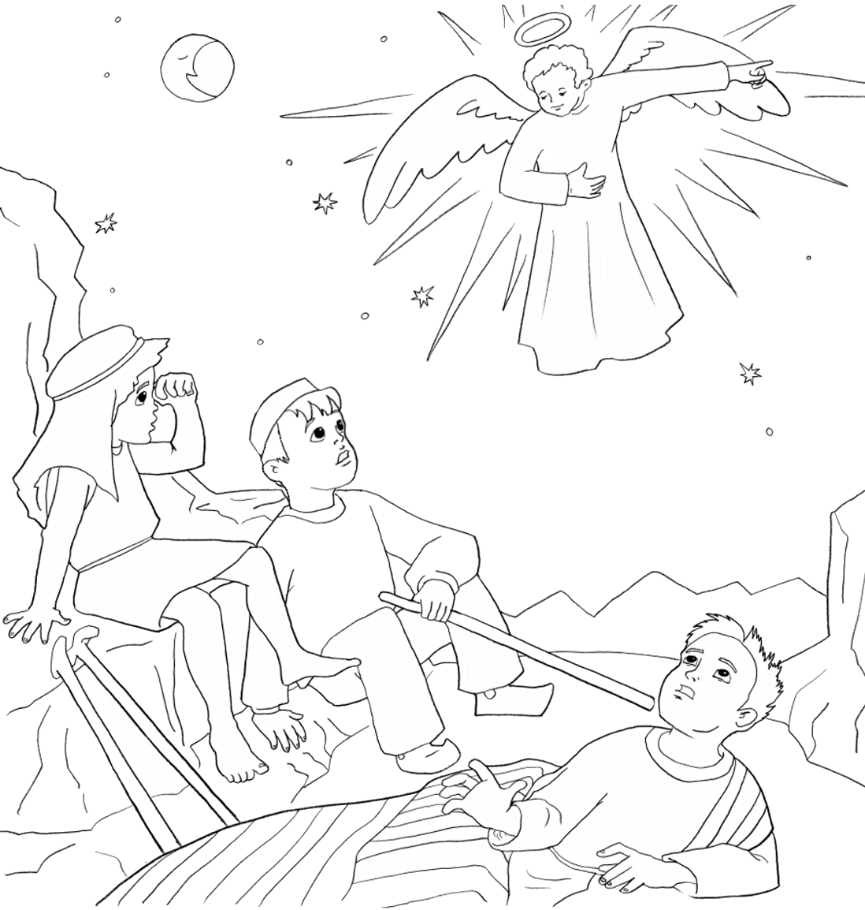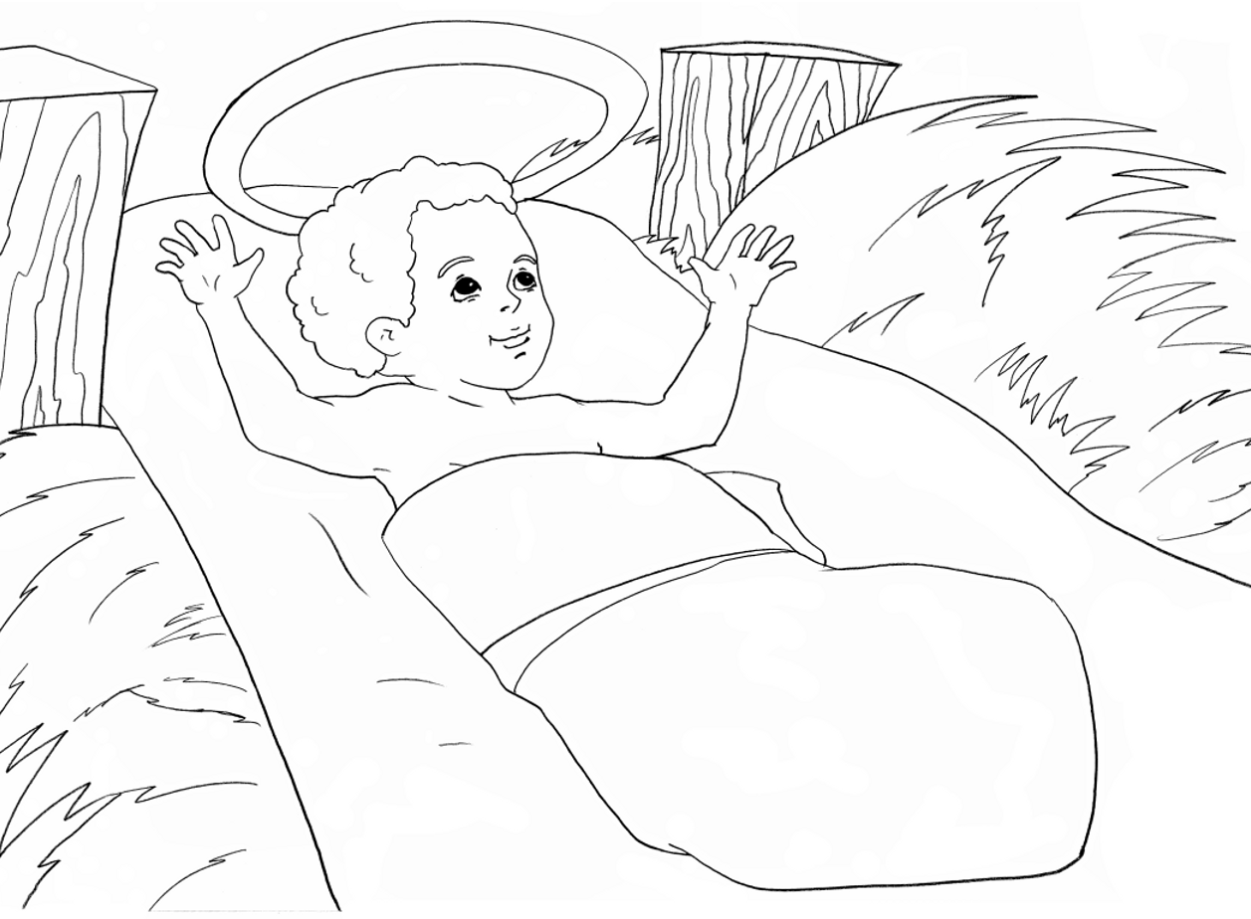

Los pastores fueron a Belén para encontrar al bebé. Encontraron a María ya José en el establo, y vio al niño acostado en un pesebre. Los pastores le dijo a María, José y todos los que se escuchan acerca del ángel y lo que habían dicho. Todo el mundo estaba asombrado.

Lucas 2:15-16

8

Cuando llegaron a Belén, había tanta gente que todos los hoteles estaban llenos. Un hostelero se apiadó de ellos y le dijo a José que podía quedarse en su establo con los animales. Por lo menos sería cálido y seco.

Lucas 2:7

5

José hizo una cama para ellos y se acostaron a dormir. Pero María no pudo dormir. El bebé de María nació en la cuadra!

No tenían la cuna para el bebé para que lo envolvió en pañales y lo acostó en un pesebre lleno de paja.

Lucas 2:6-7

6

En las colinas de los pastores estaban cuidando sus ovejas. Un ángel se les apareció en una luz brillante. Nunca habían visto algo así antes y que tenían mucho miedo.

El ángel les dijo que no tuviera miedo, que algo maravilloso había ocurrido. Un bebé que había nacido en Belén, que sería un Salvador para todo el pueblo. Que encontrarían lo envolvió en pañales y acostado en un pesebre.

Lucas 2:8-12 7